Конструирование из бумаги «Плавает по морю кит»
Живёт в океане, огромный, как глыба,
Похож он на рыбу, но всё же не рыба.
Планктоном питается кит-великан
И кверху пускает высокий фонтан.
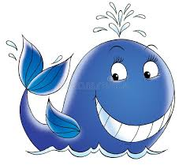
Ребята, а вот так выглядит настоящий кит! Правда, он очень огромный?! У него большая голова, массивный хвост, зубов у кита нет, а вместо них у него щетина, как у зубной щётки. Питается он планктоном - мелкими рачками или маленькой рыбкой. Ребята, запомните, кит – это не рыба, а морское млекопитающее. Кит – самое большое животное на нашей планете!
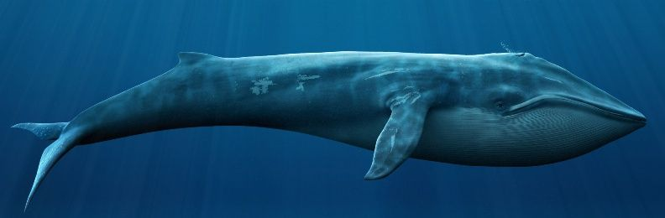
Сегодня на занятии по конструированию из бумаги сделаем своего кита, который будет плавать в море.
ЧТО ВАМ ПОНАДОБИТСЯ ДЛЯ ПОДЕЛКИ:
• Цветная бумага
• Картон
• Фломастер чёрного цвета
• Клей
• Ножницы с закруглёнными кончиками
• Простой карандаш
ПОЭТАПНОЕ ОПИСАНИЕ
Шаг 1. На бумаге синего или голубого цвета рисуем кита, вырезаем.
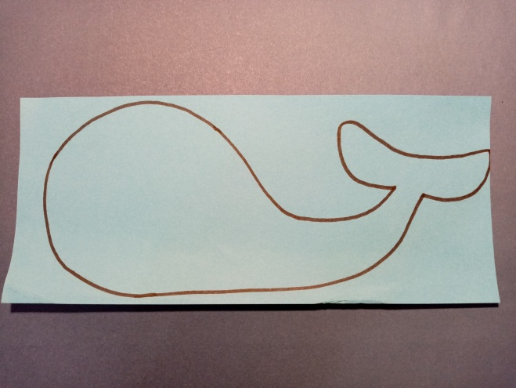
Шаг 2. Из небольших бумажных полосок делаем фонтан для кита, с одного конца закругляем полоски, приклеиваем к киту, делаем глазик для кита, рисуем рот.
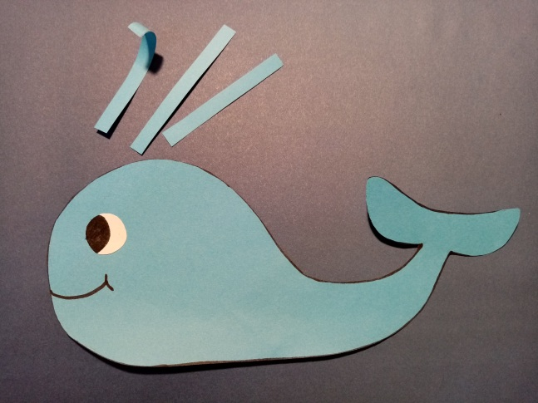
Шаг 3. Берём целый лист картона (синий, голубой, фиолетовый), складываем его пополам. По линии сгиба делаем два надреза примерно по 2 см как на фото. Загибаем полученный квадрат, возвращаем его в исходное положение, нам нужна линия сгиба.
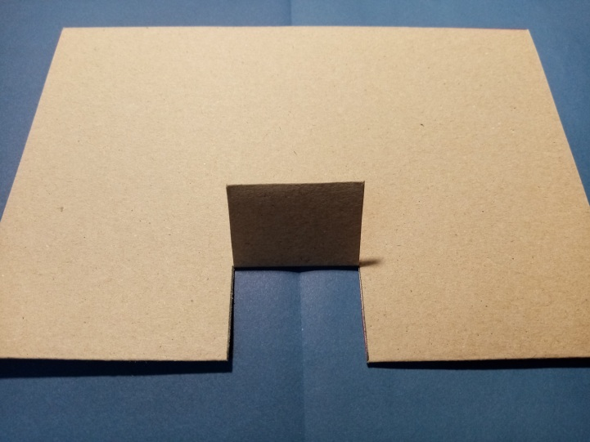

Шаг 4. Разворачиваем лист картона. Отгибаем наш квадрат.

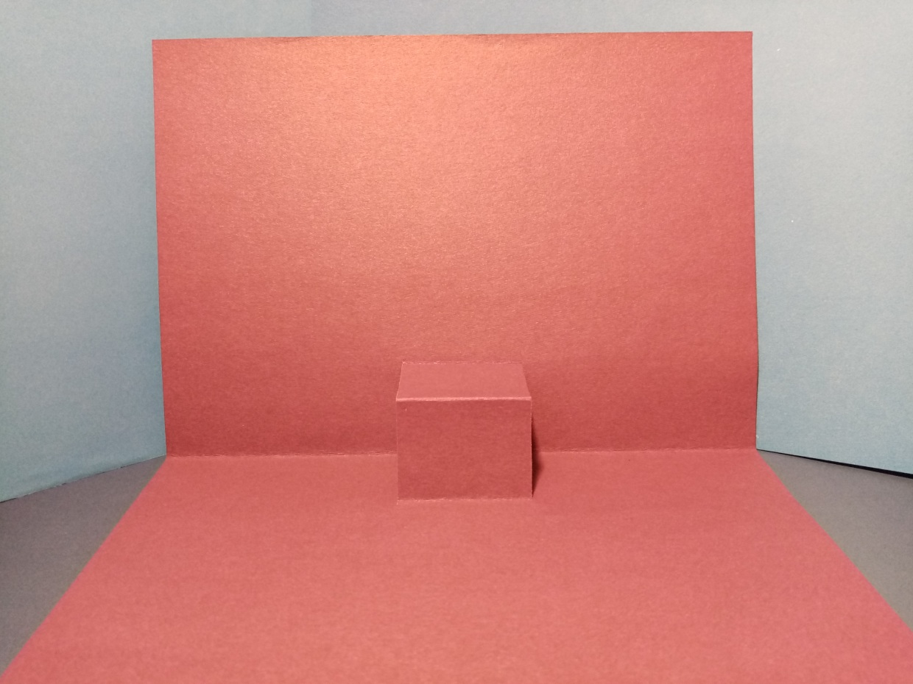

Шаг 5. На полоске цветной бумаги рисуем волну. Разрезаем полоску по волнистой линии.
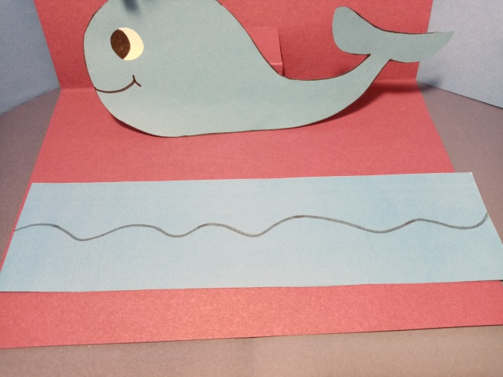
Шаг 6. Приклеиваем кита к квадрату, наклеиваем одну часть волны. Добавляем волны из бумаги.
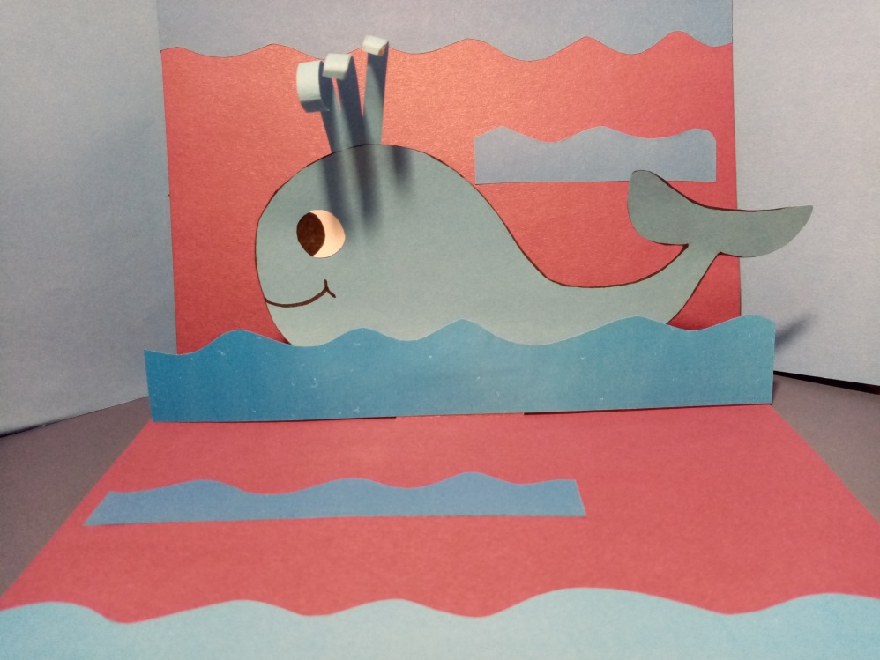
Наш синий кит отправился в плавание по морю!

Ребята, а если Вы устали, спойте песенку вместе с китом:
https://www.youtube.com/watch?v=itRis1Tvevo

